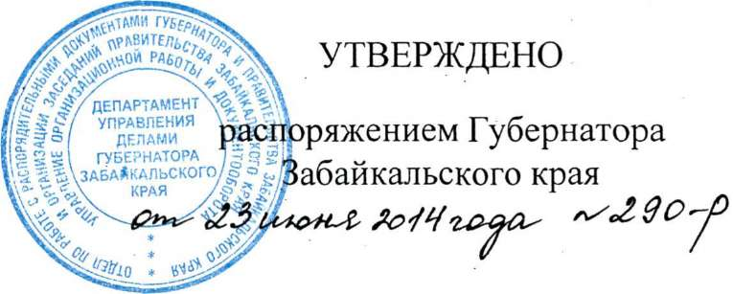

Положение о Комиссии по наградам
- Комиссия по наградам (далее - Комиссия) образуется Губернатором Забайкальского края после завершения формирования системы органов государственной власти края для предварительного рассмотрения наградных материалов, обеспечения объективного подхода к вопросам награждения и общественной оценки вклада граждан, представляемых к награждению государственными наградами Российской Федерации (далее - государственные награды), наградами Забайкальского края, присуждению премий и назначению стипендий Забайкальского края (далее - награды Забайкальского края), и работает на общественных началах.
- Комиссия в своей деятельности руководствуется Конституцией Российской Федерации, федеральными конституционными законами, федеральными законами, нормативными правовыми актами Российской Федерации, законами и иными нормативными правовыми актами Забайкальского края, касающимися вопросов награждения граждан, а также настоящим Положением.
- Комиссия осуществляет следующие функции:
  - рассматривает ходатайства органов государственной власти Забайкальского края, муниципальных образований и организаций о награждении граждан государственными наградами и наградами Забайкальского края;
  - рекомендует поддерживать или отклонять ходатайства органов государственной власти Забайкальского края, муниципальных образований и организаций о награждении граждан;
  - представляет заключения о возможном награждении государственными наградами, наградами Забайкальского края с указанием количества кандидатур в соответствии со статьями 11, 12 Закона Забайкальского края от 18 февраля 2009 года № 131-33K «О наградах в Забайкальском крае», а также о восстановлении в правах на награды, лишении наград, выдаче дубликатов наград и удостоверений к ним;
  - выполняет поручения Губернатора Забайкальского края по вопросам представления к государственным наградам и наградам Забайкальского края;
  - рассматривает предложения, заявления и жалобы граждан по вопросам, касающимся награждения государственными наградами и наградами Забайкальского края.
- Комиссия для осуществления возложенных на нее функций имеет право:
  - заслушивать на своих заседаниях представителей общественных организаций, трудовых коллективов, ученых и специалистов по вопросам, входящим в компетенцию Комиссии;
  - давать рекомендации и разъяснения, касающиеся порядка применения законодательства Российской Федерации и законодательства Забайкальского края о наградах.
- Комиссия может принять решение об изменении вида или степени государственной награды или награды Забайкальского края, к награждению которой представлен гражданин, либо о нецелесообразности награждения гражданина государственной наградой или наградой Забайкальского края.
- Заседания Комиссии проводятся не реже одного раза в два месяца. Заседаниями Комиссии руководит председатель Комиссии, а в его отсутствие - один из заместителей председателя Комиссии.
- Решения Комиссии принимаются простым большинством голосов членов Комиссии путем тайного голосования. При равенстве голосов решение принимается в пользу рассматриваемой кандидатуры.
Отсутствующие члены Комиссии вправе ознакомиться с документами претендентов на награждение и проголосовать заранее. Бюллетень заочного голосования доставляется каждым членом Комиссии любым доступным ему способом секретарю Комиссии. Секретарь Комиссии вкладывает поступившие ему бюллетени заочного голосования в урну для голосования во время очного голосования на заседании Комиссии.
Заседание Комиссии считается правомочным, если в голосовании примут участие бюллетени более половины членов Комиссии.
- Решения Комиссии оформляются протоколом, который подписывается председательствующим на заседании и секретарем Комиссии.
- В исключительных случаях председатель Комиссии вправе поручить провести персональный опрос членов Комиссии по конкретному вопросу, решение которого не терпит ожидания очередного заседания Комиссии. Решение Комиссии оформляется протоколом голосования; участвующие в опросе члены Комиссии подписывают протокол или направляют свое мнение в Комиссию письменно любым доступным им способом.
- В случае, когда наградные материалы не соответствуют требованиям Указа Президента Российской Федерации «О мерах по совершенствованию государственной наградной системы Российской Федерации» или Закона Забайкальского края «О наградах в Забайкальском крае», они возвращаются в ходатайствующий орган без рассмотрения Комиссией.
- Повторное представление к награждению государственной наградой или наградой Забайкальского края гражданина, в отношении которого Комиссия приняла решение о нецелесообразности награждения, возможно не ранее чем через год со дня принятия Комиссией указанного решения при условии, что за это время представляемый к награждению проявил новые заслуги, соответствующие статусу награды.
- На основании заключения Комиссии председательствующий на заседании представляет Губернатору Забайкальского края наградные материалы на граждан, представляемых к награждению государственными наградами, для внесения на рассмотрение Президента Российской Федерации и рекомендации по внесению проекта постановления Законодательного Собрания Забайкальского края о награждении граждан наградами Забайкальского края.
- Подготовку материалов для заседания Комиссии, проектов постановлений Законодательного Собрания Забайкальского края осуществляет секретарь Комиссии.
- Материально-техническое обеспечение деятельности Комиссии осуществляет Департамент управления делами Губернатора Забайкальского края.

